**Documentación del proyecto de Desarrollo de Interfaces**

|  |  |
| --- | --- |
| Título del proyecto | Papás3.0 |
| Código del proyecto | DAM2_2019/20 |
| Autor(es) | Samuel Isip  José Fernando Álvarez  Miguel Arcas  Christian Page  Yuriy Prokopyk |
| Duración estimada en jornadas | 15 Días |
| Resumen | Documentación del ejercicio propuesto para realizar un programa en grupo que gestione operaciones relacionadas con la enseñanza que abarcan desde introducir resultados de aprendizaje hasta imprimir informes y exámenes. |

Documentación de Gestión de Resultados de Aprendizaje **Jose Fernando**

En la ventana perteneciente a la gestión de resultados de aprendizaje nos aparecerá, primeramente, un DataGridView con todos los RA de la base de datos. Por defecto se nos seleccionará la primera fila, pudiendo seleccionar nosotros cualquier otra.

En la parte de abajo nos aparecerán 4 botones. Si pulsamos el botón Añadir, se nos abrirá una nueva ventana con los campos necesarios a rellenar y 3 botones. Si pulsamos el botón Aceptar con los campos rellenos, se nos añadirá un nuevo RA en el DataGridView de la primera ventana.

Si pulsamos el botón Modificar, se abrirá una ventana con los campos de la fila seleccionada, solo debemos cambiar el que queramos y pulsar el botón Modificar, el RA aparecerá modificado en el DataGridView de la primera ventana.

Si pulsamos el botón Eliminar, se eliminará el RA seleccionado del DataGridView y de la base de datos.

Si pulsamos el botón salir, se cerrará la ventana de gestión de RA.

Documentación de Gestión de Informes. **Yuryi Prokopik**

Mi parte del trabajo trataba de realizar la gestión de los informes. He hecho una ventana en la que podemos ver todas las preguntas seleccionando el resultado de aprendizaje y el criterio de evaluación. Una vez seleccionados ambos se desbloquea un botón que al pulsar nos genera el informe de las preguntas. También he hecho el informe de los exámenes que se generan de la parte de gestión de exámenes.

En la ventana de gestión de informes tenemos un desplegable para escoger un **resultado de aprendizaje**. Una vez seleccionado uno de ellos se desbloquea el desplegable de al lado para seleccionar un **criterio de evaluación** perteneciente al **resultado de aprendizaje** anteriormente seleccionado. Al seleccionar el **criterio de evaluación** se rellena la tabla con las preguntas en caso de que exista alguna. Podemos seleccionar las preguntas de la tabla, al seleccionar cualquiera de ellas abajo nos salen sus datos de forma más detallada, con el enunciado, la respuesta, etc. Finalmente tenemos el botón de **generar informe** el cual nos genera un informe con las preguntas de la tabla.

Documentación de Gestión de Preguntas. **Samuel Isip**

En la ventana de gestión de preguntas hay dos comboBox, el de la izquierda muestra los **Resultados de aprendizaje** y según el escogido, se muestran **los criterios de evaluación** en el segundo comboBox.

Al escoger este, se van a cargar las preguntas relacionadas con estos dos, en el **dataGridView**. De todas estas se puede seleccionar una de ella, para:

**Eliminar** (se mostrará una pestaña para pedirnos confirmación, se borrará del dataGridView y de la base de datos).

**Modificar** (saldrá un nuevo formulario con los datos de la pregunta introducidos en sus correspondientes componentes, los cuales son pestañas con el Enunciado, Respuesta y Observaciones, permitiendo modificar los datos. Si es tipo Test el formulario cambia su estructura, dividiendo la respuesta en 3 campos para poder catalogarlos por A),B) o C) ).

**Insertar** (se muestra el mismo formulario que al modificar, pero en este caso sin los datos introducidos por defecto, excepto el Código de pegunta. Si se desea introducir una pregunta tipo Test, se selecciona el radioButton y el formulario cambia su diseño para permitir dividir las preguntas).

Documentación de Generar Exámenes **Cristian Page**

En la ventana de realizar exámenes hay un comboBox con los **resultados de aprendizaje**. Elegir uno de estos hace que aparezcan en un **checkedListbox** los **criterios de evalución** pertenecientes a ellos. Se debe seleccionar al menos uno y pulsar el botón de **Realizar Examen**, que abre una nueva ventana con un dataGridView con las preguntas de los criterios de evaluación escogidos. Con el botón **Borrar Pregunta** de esta nueva ventana se pueden borrar las preguntas seleccionadas en el dataGridView para que no aparezcan en el examen a generar . El botón **Generar Examen** crea el examen con las preguntas que quedarían y con el código que se introduce, otorga una vista previa de este y lo guarda en una base de datos con la fecha actual. Para acceder a los examenes de esa base de datos se hace desde la primera ventana mediante el botón **Visualizar Examenes**, que abre otra ventana con un dataGridView de los exámenes de la base de datos y que muestra con el botón **Visualizar Examen** el que esté seleccionado.

Documentación de Gestión de Criterios de Evaluación **Miguel Arkas**

En la ventana de gestión de criterios de evaluación hay un ComboBox con los **Resultados de Aprendizaje.** Dependiendo del **RA** elegido te muestra los **Criterios de Evaluación** en el DataGridView que se encuentra justo debajo del ComboBox. En la parte inferior se encuentran 4 Buttons diferentes, si pulsamos **añadir** nos mandará a otra ventana en la que nos muestra los campos a rellenar para añadir un nuevo **CE**, si pulsamos **modificar** primero tendremos que seleccionar en el DataGridView, pulsando en la fila, y nos mostrará en otra ventana los campos que tiene y modificamos el que deseemos, si pulsamos el botón **eliminar** tendremos que seleccionar una fila igual que el de modificar e inmediatamente nos borrará esa fila, por último tenemos el botón **atrás** que nos hará volver al menú.

**SPRINT**

**SPRINT1**

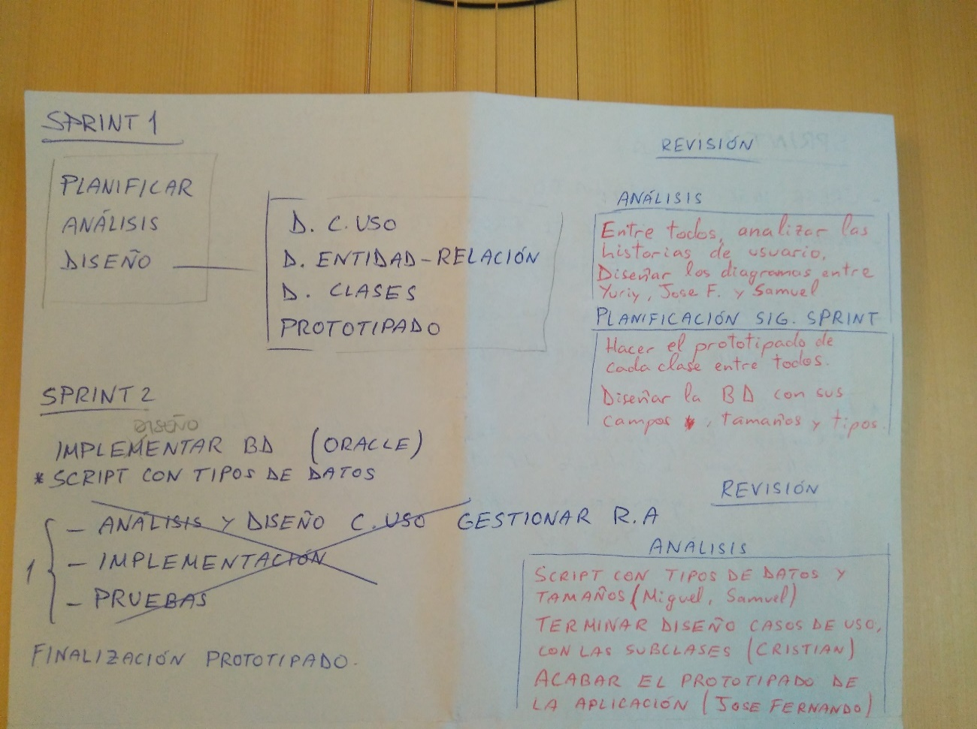

**SPRINT2**

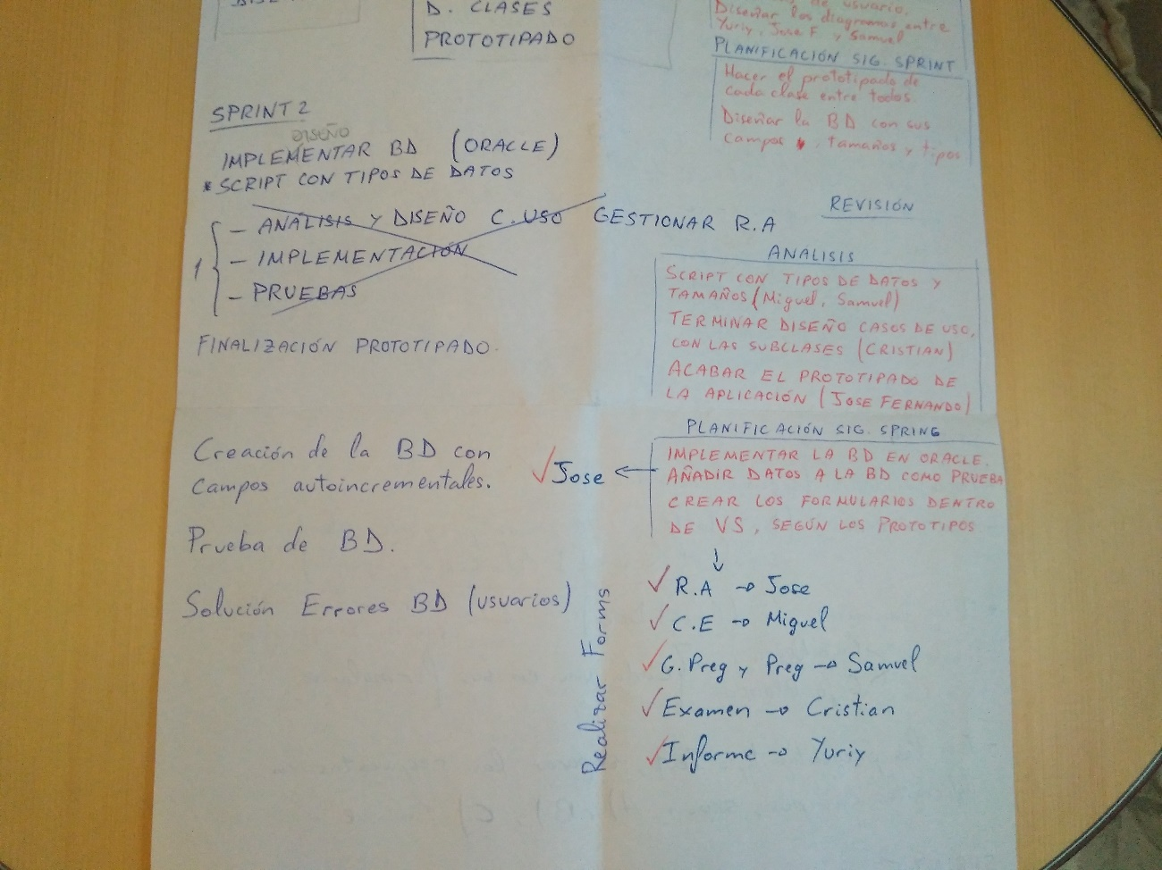

**SPRINT3**

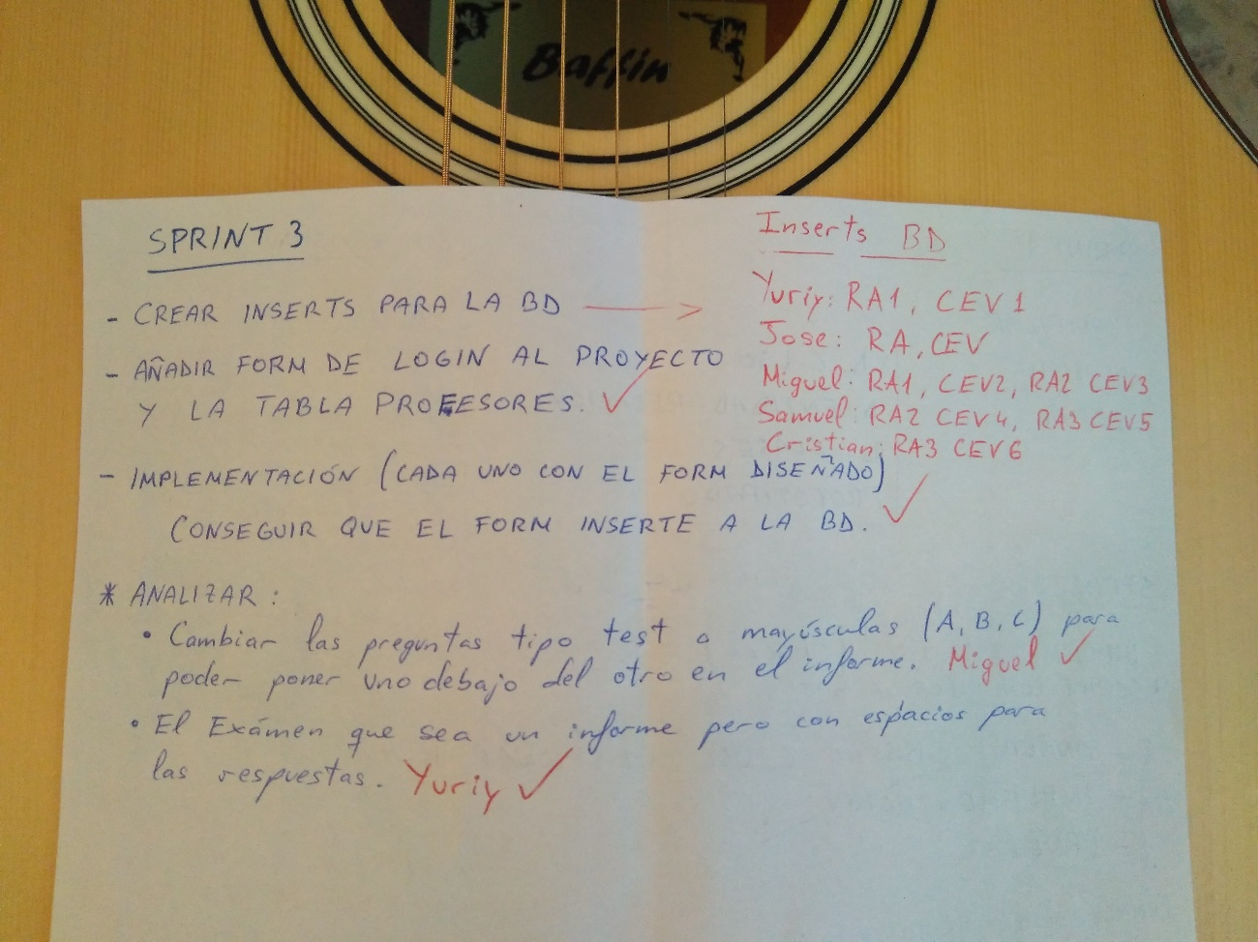

**SPRINT4 y SPRINT5**

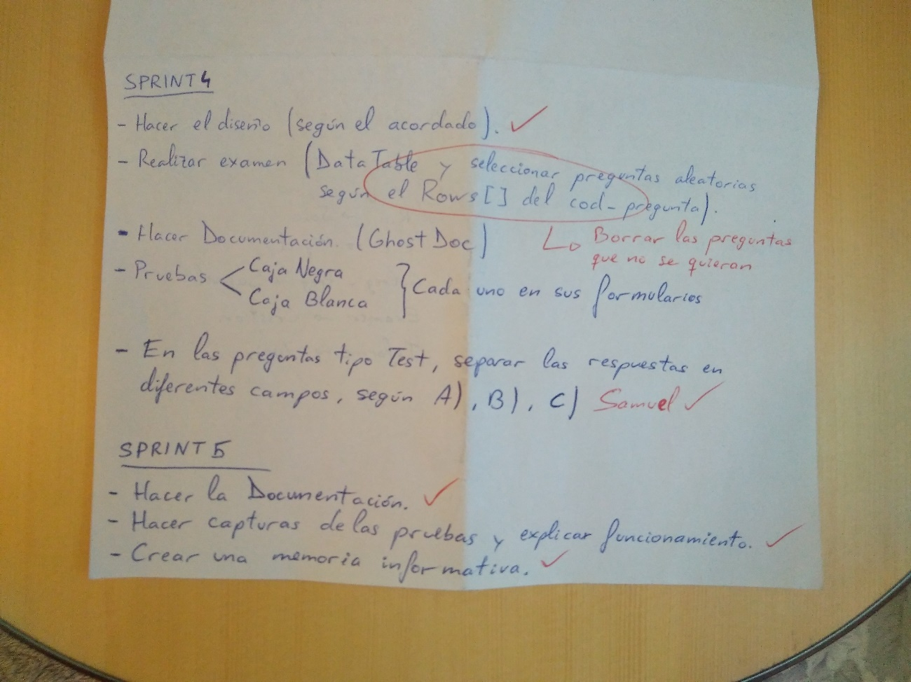

**DIAGRAMAS**

